Projekthandbuch

Version: 0.1

Projektleiter: Brian Feurstein

Datum: 2. März 2021

Brian Feurstein, Lukas Schneider

JUMALIEN

Unity Project

Inhalt

Spielanleitung: 3

Projektpläne 5

1 Projektauftrag 5

2 Projektorganisationsplan 6

3 Projektzieleplan 7

4 Projektumwelt-Analyse 8

5 Projektumwelt-Beziehung 9

6 Projektorganigramm 10

7 Projektstrukturplan 11

8 Objektstrukturplan 12

9 Projektfunktionendiagramm 13

10 Projektmeilensteinplan 14

11 Balkendiagramm 15

12 Projektkostenplan 16

Mockups 17

Änderungsverzeichnis

|  |  |  |  |
| --- | --- | --- | --- |
| **Versions- nummer** | **Datum** | **Änderung** | **Ersteller** |
| 0.1 | 12.05.2021 | Projektpläne | Lukas Schneider |
| 0.1 | 13.05.2021 | Projektpläne | Brian Feurstein Lukas Schneider |
| 0.1 | 18.05.2021 | Projektpläne | Brian Feurstein Lukas Schneider |
| 0.1 | 19.05.2021 | Projektpläne | Lukas Schneider |
| 0.1 | 21.05.2021 | Projektpläne | Lukas Schneider |
| 0.1 | 25.05.2021 | Projektpläne | Brian Feurstein |
| 0.1 | 26.05.2021 | Projektpläne | Brian Feurstein |
| 0.1 | 28.05.2021 | Projektpläne | Brian Feurstein Lukas Schneider |
| 0.1 | 01.06.2021 | Projektpläne | Lukas Schneider |

# Spielanleitung:

Unser Spiel besteht aus zwei Leveln und einem Hauptmenü. Beide Welten haben das gleiche Prinzip. In jeder Welt gibt es drei versteckte Diamanten, die der Spieler einsammeln muss. Sobald der Spieler, der eine Alien Figur steuert, die ersten drei Diamanten eingesammelt hat, kann er ins Ziel gehen und ins Level 2 aufsteigen. Jedoch gibt es auch Schwierigkeiten, auf die man achten muss. Der Player hat je Level drei Leben. Natürlich gibt es auch auf jeder Map Gegner. Diese Gegner können sich bewegen und mit Alien-Kugeln schießen. Sobald die Alien-Figur von einer Kugel getroffen wird, wird ein Leben abgezogen. Zudem befinden sich an manchen Wänden Stacheln, die bei einer Kollision mit dem Player ebenfalls ein Leben abziehen. Dieselben Regeln gelten auch, wenn der Gamer von dem Weg runterfällt. Zugleich wird der Spieler wieder zurück zum Startpunkt des jeweiligen Levels teleportiert. Um diese Gegner auszuschalten, muss der Spieler auf ihre Köpfe springen. Wenn sich der Player im zweiten Level befinden und die drei Leben verliert, muss er das erste Level noch einmal von vorne beginnen. Im Hauptmenü kann die Lautstärke der Musik eingestellt werden. Es gibt einen „Quit-Button“, der das Spiel beendet und schließt.

**Tastenkombinationen:**

Wir verwendeten für das Movement des Spielers die Tasten „W“,“S“,“D“,“A“ und Space. Die Tasten „D“ und „A“ sind für die x-Achse zuständig (rechts und links Bewegung). „W“ und „S“ werden für die Bewegung auf der Leiter verwendet („W“ bewegt den Spieler hoch, „S“ bewegt den Spieler runter). Wie bei den meisten Spielen ist die Leertaste für das Springen befugt. Zusätzlich kann der Gamer mit der „Escape – Taste“ das Menü öffnen.

Ansprechpartner

|  |  |  |  |
| --- | --- | --- | --- |
| **Name** | **Organisations- einheit** | **Rolle im Projekt** | **E-Mail** |
| Bernd Frankenhauser | Softwareentwicklung | Auftraggeber | bernd.frankenhauser@htldornbirn.at |
| Hattler Thomas | Softwareentwicklung | Auftraggeber | thomas.hattler@htldornbirn.at |
| Feurstein Brian | Softwareentwicklung | Projektleiter | brian.feurstein@student.htldornbirn.at |
| Schneider Lukas | Softwareentwicklung | Projektteammitglied | lukas.schneider@student.htldornbirn.at |

# Projektpläne

## Projektauftrag

|  |  |  |  |  |  |  |  |
| --- | --- | --- | --- | --- | --- | --- | --- |
|  | PROJEKT- AUFTRAG | | | |  | | |
| * **Projektstartereignis:**  1. Kickoff-Online Meeting im BET-PM Unterricht | | * **Projektstarttermin:**  1. 02.03.2021 | | | | | |
| **Inhaltliches Projektendereignis:**   1. source code Abgabe 2. Unity Projekt Abgabe   **Formales Projektendereignis:**   * Präsentation * Dokumentation | | **Projektendtermine:**   * 01.06.2021 | | | | | |
| **Projektziele:**   1. Funktionstüchtiges Spiel mit Unity entwickeln 2. Präsentation 3. Dokumentation | | **Nicht-Projektziele:**   1. Vermarktung 2. responsiv design 3. Multiplayer | | | | | |
| **Hauptaufgaben (Projektphasen):**   1. Projektmanagement 2. Design 3. Entwicklung 4. Test und Dokumentation | |  | | | | | |
|  |  |  | |  |  |
|  |  |  | |  |  |
|  | |  | |  | |
| **ProjektauftraggeberIn:**   1. Bernd Frankenhauser 2. Thomas Hattler | | **ProjektleiterIn:**   1. Brian Feurstein | | | | | |
| **Projektteam:**   1. Brian Feurstein 2. Lukas Schneider | | | | | | | |
| *Vorname Nachname*, (ProjektauftraggeberIn) *Vorname Nachname*, (ProjektleiterIn) | | | | | | | |

## Projektorganisationsplan

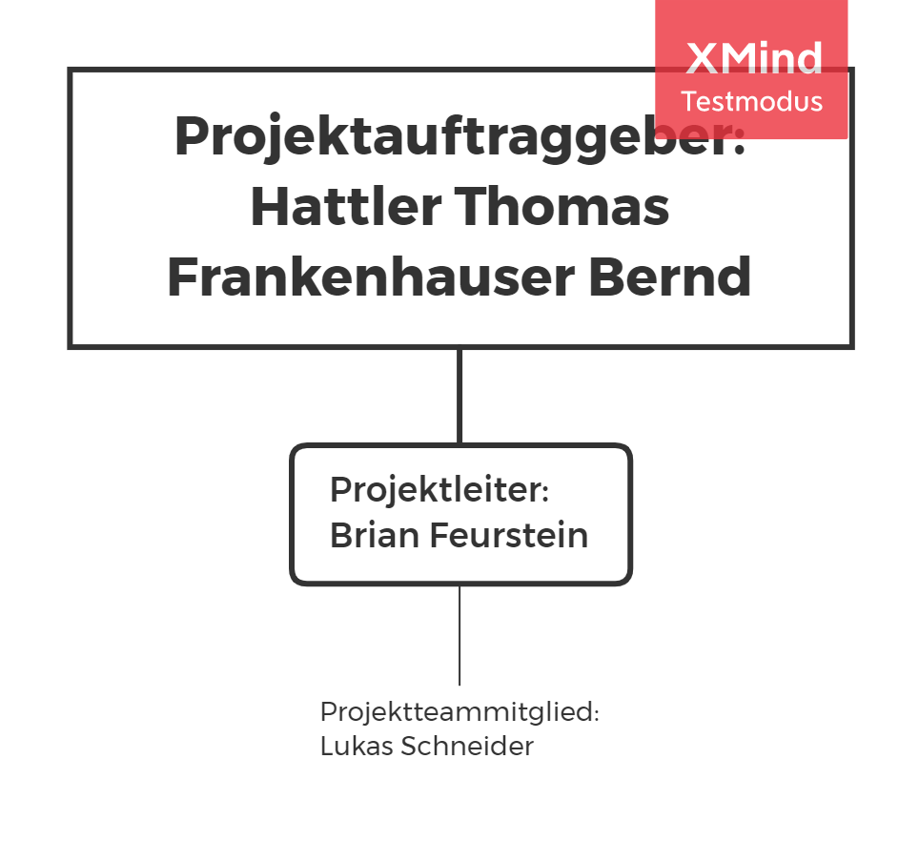

## Projektzieleplan

|  |  |  |  |  |
| --- | --- | --- | --- | --- |
|  | | PROJEKTZIELE- PLAN | |  |
| **Zielart** | **Projektziele** | |  | |
| **Projektziel (Output)** | 1. Es soll ein selbst programmiertes Spiel mit Hilfe der Software Unity programmiert werden. | |  | |
| **Ziele:**   1. **Hauptziele** 2. **Zusatzziele** | 1. bewegbarer Spieler 2. ein Level 3. Gegner 4. Ziel 5. Dokumentation      1. mehrere Level 2. weitere Funktionen (z.B. Effekte) | |  | |
| **Nicht-Ziele** | 1. Vermarktung 2. Multiplayer 3. responsiv design | |  | |

## Projektumwelt-Analyse

|  |  |  |
| --- | --- | --- |
|  | PROJEKTUMWELTEN- GRAPHIK |  |
|  | | |

|  |  |  |  |
| --- | --- | --- | --- |
|  | | PROJEKTUMWELTEN- BEZIEHUNGEN | |
| **Umwelten** | **Risiko** | | **Maßnahmen/Strategie** |
| PL (++) | für längere Zeit abwesend,  Vertrauen,  falsch organisiert (Projektpläne missachten) | | Aufgaben gemeinsam mit dem PTM aufteilen |
| PTM (++) | für längere Zeit abwesend,  Vertrauen,  falsch organisiert  (hält sich nicht an die vorgefertigten Pläne) | | Aufgaben gemeinsam mit dem PL aufteilen |
| PAG (+) | Abgabefrist verändern,  mehr Aufgabe erteilen | | fixes Datum des Projektendes bestimmen, die benötigten Aufgaben zu Beginn des Projekts besprechen |

## Projektumwelt-Beziehung

## Projektorganigramm

|  |  |  |  |  |
| --- | --- | --- | --- | --- |
|  | | PROJEKT- ORGANISATION | |  |
| **Projektrolle** | **Aufgabenbereiche/Skills** | | **Name** | |
| ProjektauftraggeberIn | Projekt bewerten, Projekt testen, aktueller Stand des Projektes verfolgen, Fragen beantworten | | Hattler Thomas; Frankenhauser Bernd | |
| ProjektleiterIn | Projekte leiten, zeit achten (bis zu einem bestimmten Datum sollte das Projekt fertig gestellt worden sein), PTM einteilen, Überblick behalten, Spiel mitentwickelten und einen Zeitplan führen | | Feurstein Brian | |
| Projektteammitglieder | Spiel entwickeln, Zeitplan führen, sich bei Fragen an den PL wenden, Aufgabe des PL erledigen, den aktuellen Stand dem PL mitteilen | | Schneider Lukas | |

## Projektstrukturplan

****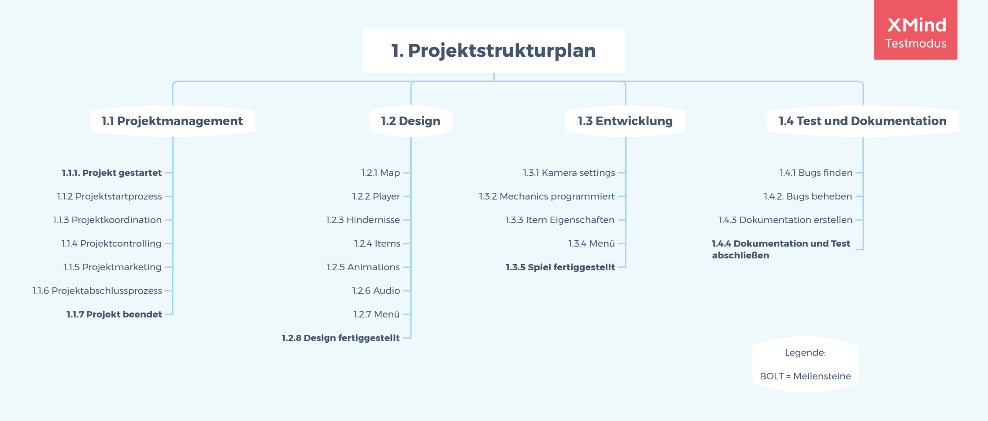

## Objektstrukturplan

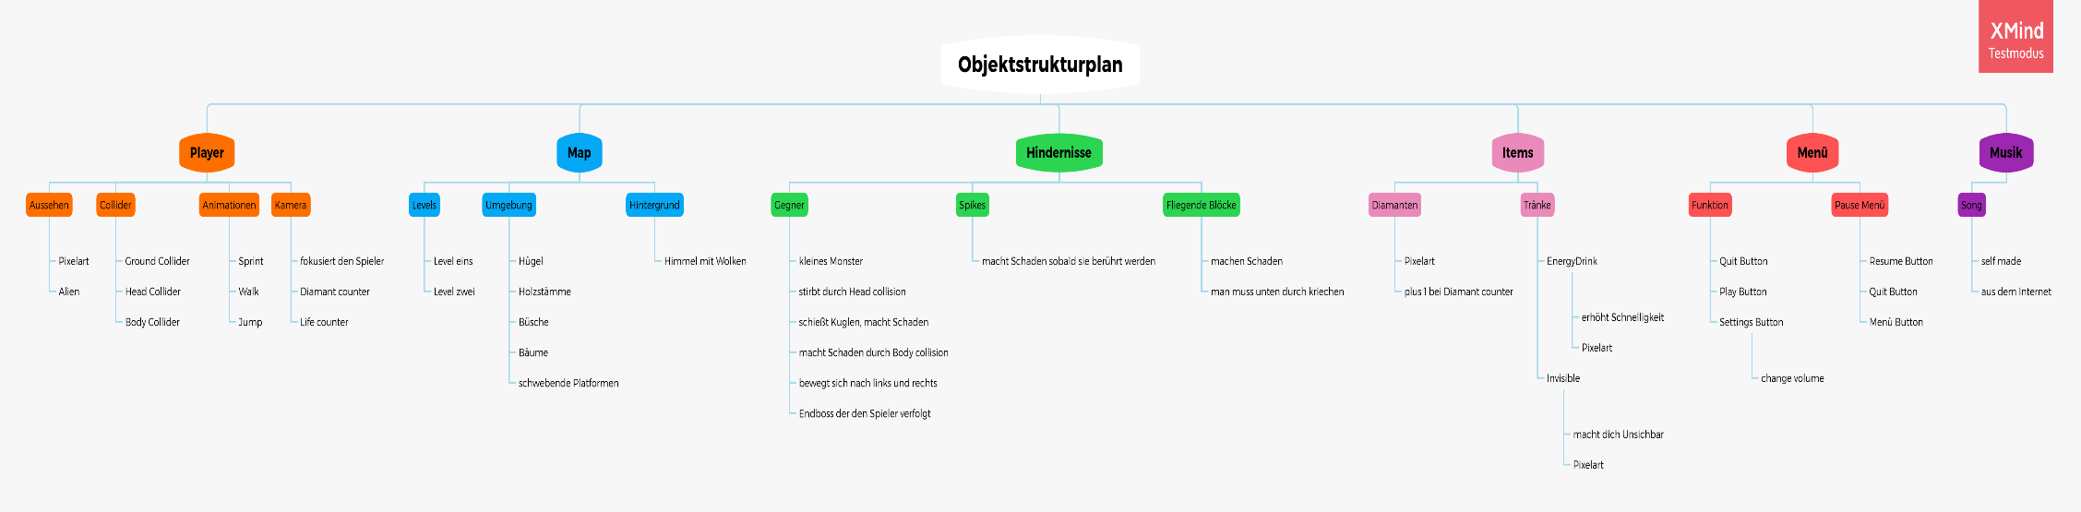



## Projektfunktionendiagramm

|  |  |  |  |  |
| --- | --- | --- | --- | --- |
|  | |  | | |
| PSP-Code | Rollen und Umwelten  AP-Bezeichnung | | ProjektauftraggeberIn | ProjektleiterIn | | Projektteammitglied 1 |
| **1.1** | **Projektmanagement** | |  |  | |  |
| 1.1.1 | Projekt gestartet | | E | D | | M |
| 1.1.2 | Projektstartprozess | |  | D | | M |
| 1.1.3 | Projektkoordination | |  | D | | M |
| 1.1.4 | Projektcontrolling | | I | D | | M |
| 1.1.5 | Projektmarketing | |  | D | | M |
| 1.1.6 | Projektabschlussprozess | |  | D | | M |
| 1.1.7 | Projekt beendet | | E | D | | M |
| **1.2** | **Design** | |  |  | |  |
| 1.2.1 | Map | |  | D | | M |
| 1.2.2 | Player | |  | D | | M |
| 1.2.3 | Hindernisse | |  | D | | M |
| 1.2.4 | Items | |  | D | | M |
| 1.2.5 | Animation | |  | D | | M |
| 1.2.6 | Audio | |  | D | | M |
| 1.2.7 | Menü | |  | D | | M |
| 1.2.8 | Design fertiggestellt | |  | D | | M |
| **1.3** | **Entwicklung** | |  |  | |  |
| 1.3.1 | Kamera settings | |  | D | | M |
| 1.3.2 | Mechanics programmiert | |  | D | | M |
| 1.3.3 | Item Eigenschaften | |  | D | | M |
| 1.3.4 | Menü | |  | D | | M |
| 1.3.5 | Spiel fertiggestellt | |  | D | | M |
| **1.4** | **Test und Dokumentation** | |  |  | |  |
| 1.4.1 | Bugs finden | |  | D | | M |
| 1.4.2 | Bugs beheben | |  | D | | M |
| 1.4.3 | Dokumentation erstellen | |  | D | | M |
| 1.4.4 | Doku und Test abschließen | | E | D | | M |

Funktionen

D …….Durchführungsverantwortung

M …….Mitarbeit

E …...Entscheidung

I ……..bekommt Information

## Projektmeilensteinplan

|  |  |  |  |  |
| --- | --- | --- | --- | --- |
|  | | PROJEKT- MEILENSTEINPLAN | | |
| **PSP-Code** | **Meilenstein** | | **Plantermin** | **Ist Termin** |
| 1.1.1 | Projekt gestartet | | 02.03.2021 | 02.03.2021 |
| 1.2.8 | Design fertiggestellt | | 14.03.2021 | 31.03.2021 |
| 1.3.5 | Spiel fertiggestellt | | 20.04.2021 | 30.04.2021 |
| 1.4.4 | Dokumentation und Test abschließen | | 24.05.2021 | 28.05.2021 |
| 1.1.7 | Projekt beendet | | 01.06.2021 | 01.06.2021 |

## Balkendiagramm

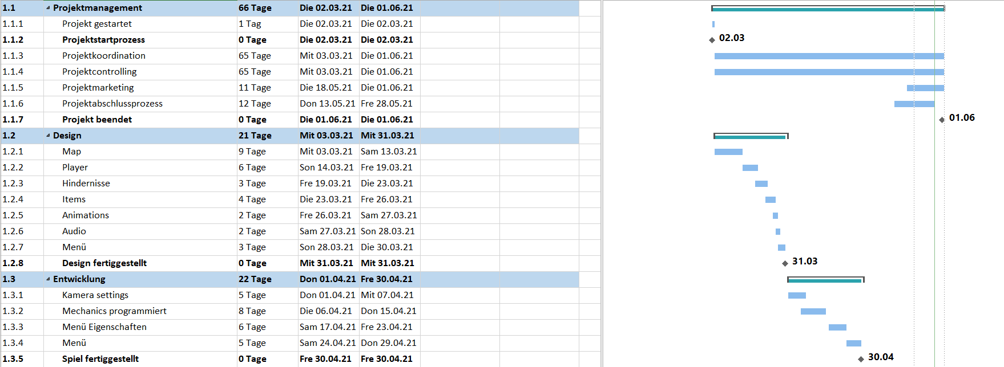

## Projektkostenplan

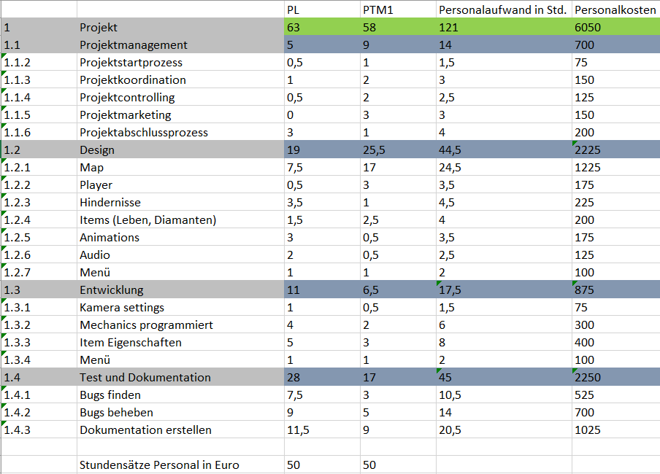

# Mockups

**Menü:**

Hier kann das Spiel gestartet und geschlossen werden. Es gibt auch die Möglichkeit die Lautstärke im Optionsmenü zu regeln.

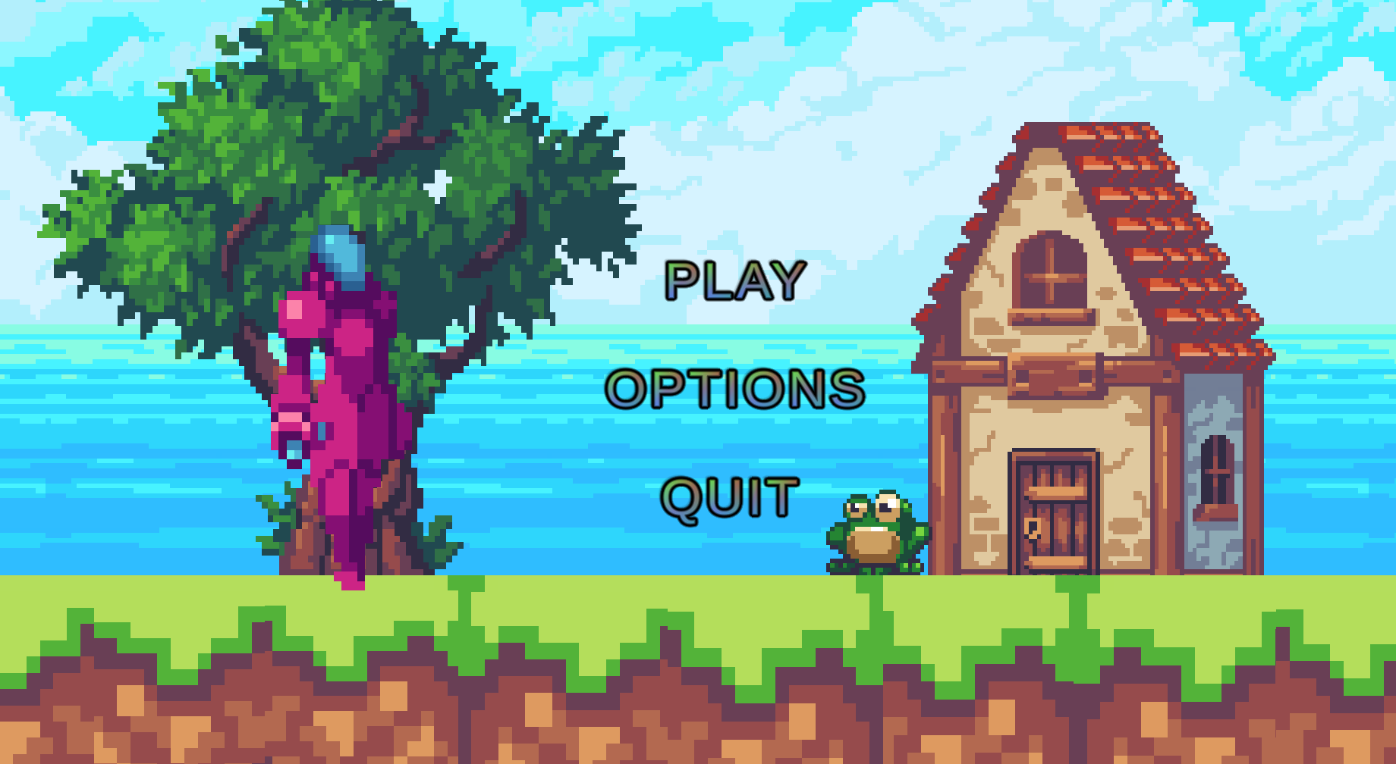

**Level 1:**

Hier gibt es Gegner und Power-ups, die das Spiel interessanter gestalten.

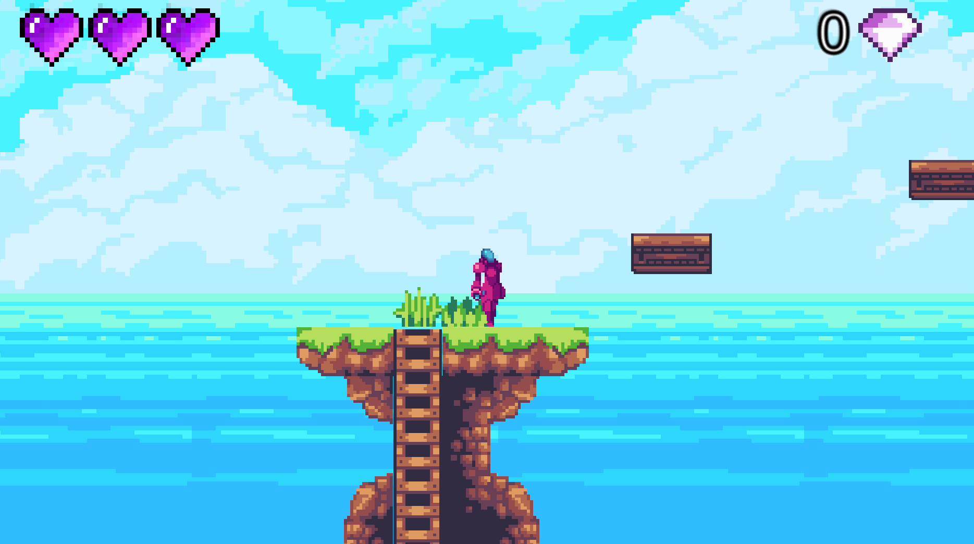

Mit der „Escape-Taste“ kann das Menü aufgerufen werden.

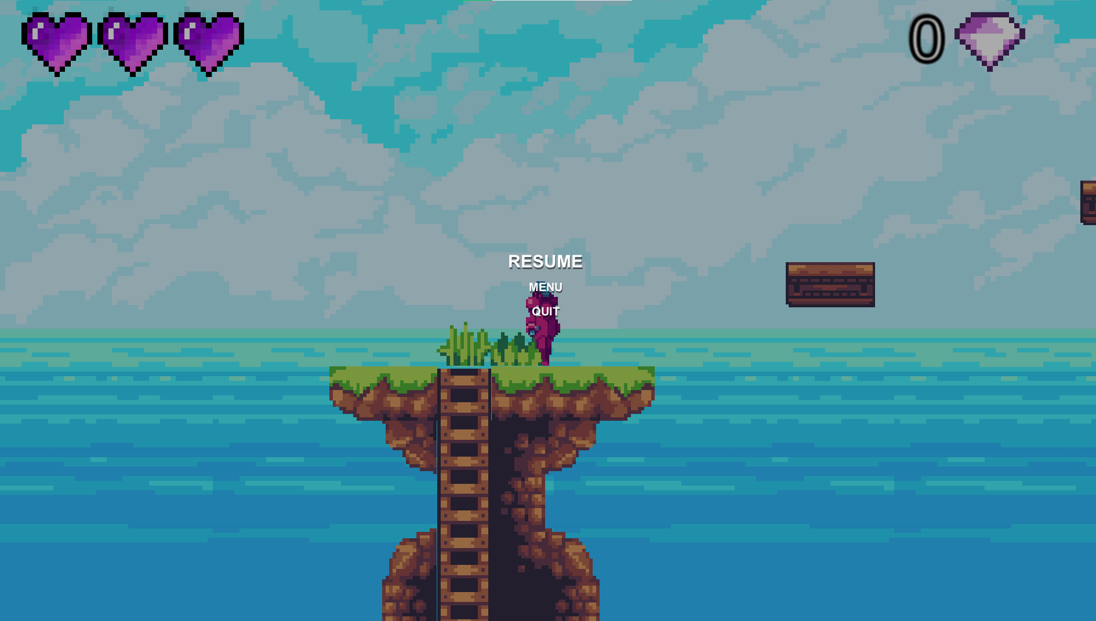

**Level 2:**

Im zweiten Level gibt es einen Endgegner, der das Spiel erschwert.

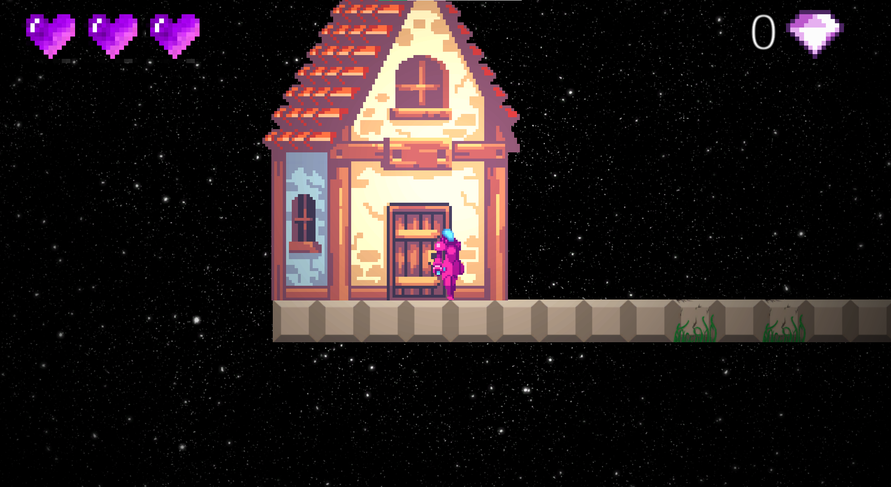

Wie im ersten Level gelangt man mit der „Escape-Taste“ ins Menü. 